Государственное бюджетное общеобразовательное учреждение города Москвы "Школа № 1352"

Доклад на тему: «Восток-1»

Выполняла ученица 9 «К» класса

Абрамова Александра Анатольевна

Ноябрь 2021 года

В этом году Россия, а вместе с ней и весь остальной мир, отмечает 60 годовщину первого полета человека в космос – 12 апреля 1961 года советский космонавт Юрий Гагарин первым в мире отправился на земную орбиту, позволив человечеству покорить казавшееся ранее недоступным космическое пространство.

***Подготовка к космическому прыжку***

Работа над созданием корабля-спутника для выполнения полета человека в космос официально была начата 22 мая 1959 года – в этот день вышло соответствующее постановление ЦК КПСС и Совета министров СССР. Однако в действительности к проектированию приступили еще в 1957 году специалисты опытно-конструкторского бюро ОКБ-1. Ныне это Ракетно-космическая корпорация «Энергия» имени Сергея Павловича Королева, и привязка к имени выдающегося советского конструктора неслучайна.

Для проведения всех работ по созданию первых искусственных спутников Земли на базе ОКБ создали специальный отдел № 9, который возглавил советский инженер Михаил Тихонравов. Одним из основных разработчиков корабля был назначен начальник сектора проектного отдела Константин Феоктистов, систему управления корабля разработали под руководством заместителя главного конструктора Бориса Чертока, система ориентации создана конструкторами Борисом Раушенбахом и Виктором Легостаевым.

Безусловно, работа не велась с нуля. К маю 1959 года Советский Союз имел в своем активе сразу несколько важнейших космических достижений. Так, в 1954 году была начата разработка двухступенчатой межконтинентальной баллистической ракеты Р-7, которая 21 августа 1957 года первой в мире доставила боеголовку на межконтинентальную дальность. Она была разработана во все том же ОКБ-1. Параллельно с этим, в 1956 году, начались работы по созданию «Объекта Д» – спутника массой 1000-1400 килограммов, оснащенного аппаратурой для научных исследований. Предполагалось, что он станет первым объектом, запущенным в космос. Впоследствии от этой затеи пришлось отказаться и заменить «Объект Д» на простейший спутник, получивший название «Спутник-1» или ПС-1.

Именно ПС-1 4 октября 1957 года был запущен в космос на ракете-носителе «Спутник», созданной на базе Р-7. А уже через месяц, 3 ноября 1957 года, Советский Союз первым в мире осуществил запуск спутника с живым существом на борту – на советском корабле «Спутник-2» земную орбиту отправилась покорять собака-космонавт Лайка. В дальнейшем СССР добился еще нескольких важных космических достижений. Так, 14 сентября 1959 года межпланетная станция «Луна-2» первой в мире совершила посадку на внеземное тело, а станция «Луна-3» 7 октября 1959 года впервые смогла сделать фотографии обратной стороны Луны. Таким образом, к осуществлению первого пилотируемого полета в космос СССР подошел в абсолютной готовности совершить еще один внеземной прорыв.

***Проект «Восток»***

В итоге со всеми работами удалось справиться достаточно быстро – уже 15 мая 1960 года с космодрома Байконур был запущен первый советский космический корабль-спутник с секретными именем «Восток-1П» и индексом 1КП.

«На момент запуска, скажем так, лишней информации о корабле не разглашалось. Сообщалось, что это просто корабль-спутник, аналогичный тем, что Советский Союз запускал с 1957 года. Но в действительности это был тот самый первый шаг, необходимый для запуска Гагарина в космос. Конечно, корабль 1КП являлся упрощенной версией "Востока-1" – это был его прототип, у которого отсутствовали теплозащита и системы жизнеобеспечения и посадки. Но этот пуск позволил понять, что мы движемся в нужном направлении. Это обычная практика при решении столь серьезных задач», – объясняет эксперт.

Помимо этого, было предусмотрено создание упрощенного корабля «Восток-1» (1К) для отработки систем и штатного «Восток-3» (3К), а также фоторазведывательного спутника «Восток-2» (2К), позже переименованного в «Зенит-2».

Стоит также отметить, что такая оперативная работа была обусловлена необходимостью постоянно оглядываться на США. Параллельно с разработкой в СССР «Востока-1» в США велись работы по созданию пилотируемого корабля Mercury. Главное отличие от советской программы заключалась в так называемой двухступенчатости. Изначально Штаты собирались совершить суборбитальный полет – то есть полет по баллистической траектории со скоростью, меньшей первой космической. Для этой цели должна была использоваться баллистическая ракета Redstone. Затем же Америка хотела выйти и на саму орбиту Земли, и в этом кораблю Mercury должна была помочь первая произведенная в США межконтинентальная баллистическая ракета Atlas. Сергей Королев, в свою очередь, отказался от идеи суборбитального полета и, возможно, именно за счет этого выиграл для СССР столь необходимое в космической гонке время – первый пилотируемый суборбитальный полет на корабле Mercury-Redstone 3 американские астронавты произвели лишь 5 мая 1961 года, спустя три недели после полета Юрия Гагарина.

***Характеристики корабля***

Корабль «Восток», без сомнений являвшийся для своего времени передовым словом в инженерно-конструкторской мысли, все-таки существенно отличается от современных аппаратов. Главное отличие – он представлял собой корабль-спутник, то есть не мог выполнять орбитальные маневры. Длина корабля составляла 4,3 метра, максимальный диаметр – 2,43 метра, стартовая масса – все те же 4725 килограммов, на которые и была рассчитана ракета-носитель.

Корабль вмещал всего одного члена экипажа и мог совершить полет продолжительностью до 10 суток. Состоял «Восток» из двух отсеков: спускаемого аппарата сферической формы, предназначенного для размещения космонавта, и конического приборно-агрегатного отсека, в котором находились аппаратура и оборудование основных систем корабля, а также тормозная двигательная установка. За пилотирование отвечали системы автоматического и ручного управления, автоматической ориентации на Солнце и ручной – на Землю; за контроль состояния человека и систем корабля – специальная радиотелеметрическая аппаратура.

Внутри кабины корабля также были установлены две телевизионные камеры для наблюдения за космонавтом. Связь с Землей осуществлялась через двустороннюю радиотелефонную связь посредством аппаратуры, работающей в ультракоротковолновом и коротковолновом диапазонах. Помимо этого, важная роль была отведена и системам жизнеобеспечения и терморегулирования.

Герметичный спускаемый аппарат имел три иллюминатора: один технологический и два с отделяемыми при помощи пиротехнических устройств крышками для катапультирования кресла с космонавтом и выбрасывания парашюта. В целях безопасности космонавт во время всего полета находился в скафандре. На случай разгерметизации кабины в скафандре был запас кислорода на четыре часа, он обеспечивал защиту космонавта при катапультировании кресла на высоте до 10 километров. При выведении на орбиту корабль закрывался сбрасываемым головным обтекателем, имевшим люк для аварийного катапультирования космонавта. После полета спускаемый аппарат возвращался на Землю по баллистической траектории. На семикилометровой высоте осуществлялось катапультирование, затем космонавт в скафандре отделялся от кресла и самостоятельно спускался на парашюте. Кроме того, предусматривалась возможность приземления спускаемого аппарата без катапультирования, с космонавтом на борту.

К сожалению, в условиях космической гонки конструкторы не успели создать вовремя некоторые компоненты. Так, пришлось отказаться от системы аварийного спасения на старте и системы мягкой посадки корабля. Кроме того, из конструкции была убрана дублирующая тормозная установка. Последнее решение было обосновано тем, что при запуске корабля на низкую 180-200-километровую орбиту он в любом случае в течение 10 суток сошел бы с нее вследствие естественного торможения о верхние слои атмосферы и вернулся бы на Землю.

«Это было рискованно. Как признавали впоследствии сами конструкторы, такие меры повысили риски на 50 %. Хотя последующий анализ всех технических средств, которые применялись, давал более высокий уровень вероятности успешного полета – примерно 70 %. Но риск все равно был. С другой стороны, корабль был отработан достаточно хорошо с учетом того времени, которое отводилось на его создание», – объясняет историк.

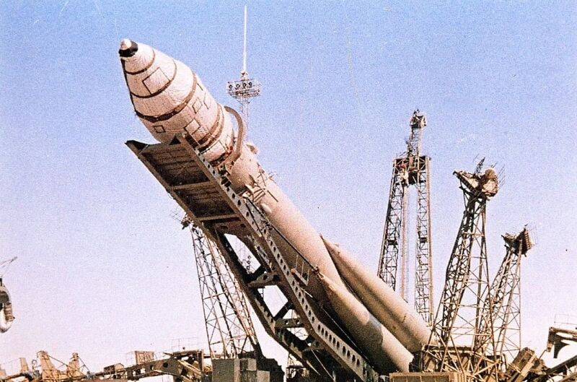По его словам, в плане тестирования всех элементов было сделано все возможное. Да, над разработчиками довлела необходимость завоевания приоритета в гонке с США, и это отразилось на итоговом результате. Но это был абсолютно летающий корабль, эффективность которого была определена несколькими пробными запусками. В общей сложности было совершено пять пусков кораблей «Восток-1». Самый известный из них был запущен под названием «Спутник-5» – на нем 19 августа 1960 года в сопровождении мышей и крыс отправились в космос и благополучно вернулись обратно знаменитые собаки-космонавты Белка и Стрелка. До первого пилотируемого полета в исполнении человека оставался буквально один шаг.

Юрий Алексеевич Гагарин (1934 — 1968) – космонавт, который первый в мире побывал в космосе, русский летчик-испытатель.

Родился Юрий Гагарин 9 марта 1934 года в селе Клушино, Смоленская область. В школу Юрий Гагарин пошёл в 1941 году, но из-за войны лишь в 1943 году он продолжил своё школьное обучение.

После переезда в город Гжатск (город в России, административный центр Гагаринского района Смоленской области) в биографии Гагарина был окончен 6 класс. Дальнейший этап в образовании Юрия Гагарина было поступление в ремесленное училище.

В 1951 году, после училища Юрий стал обучаться в индустриальном техникуме города Саратов. В том же городе стал посещать аэроклуб, а уже через год совершил свой первый полет на самолете Як-18. В 1957 году он окончил Оренбургское училище летчиков. В марте 1960, пройдя медицинскую комиссию,  Юрий Гагарин стал одним из кандидатов в космонавты. После того, как выбор пал именно на него, в биографии Юрия Гагарина произошло величайшее событие. 12 апреля 1961 года корабль «Восток» с Гагариным на борту вышел в космос, сделал оборот вокруг Земли.

Благодаря настойчивости Хрущева, сразу после полета звание Гагарина было повышено со старшего лейтенанта до майора. Ему организовали пышную встречу в Москве. После полета Гагарин совершил несколько поездок по разным странам (Чехословакия, Болгария, Финляндия, Англия). Затем он был дублером единственного космонавта корабля «Союз-1» — Владимира Комарова.

Летные полеты в биографии Гагарина не были оставлены. Он стремился восстановить свою квалификацию летчика-истребителя. 27 марта 1968 года великий космонавт и летчик разбился на самолете УТИ МиГ-15, на борту которого также был полковник Владимир Серегин.